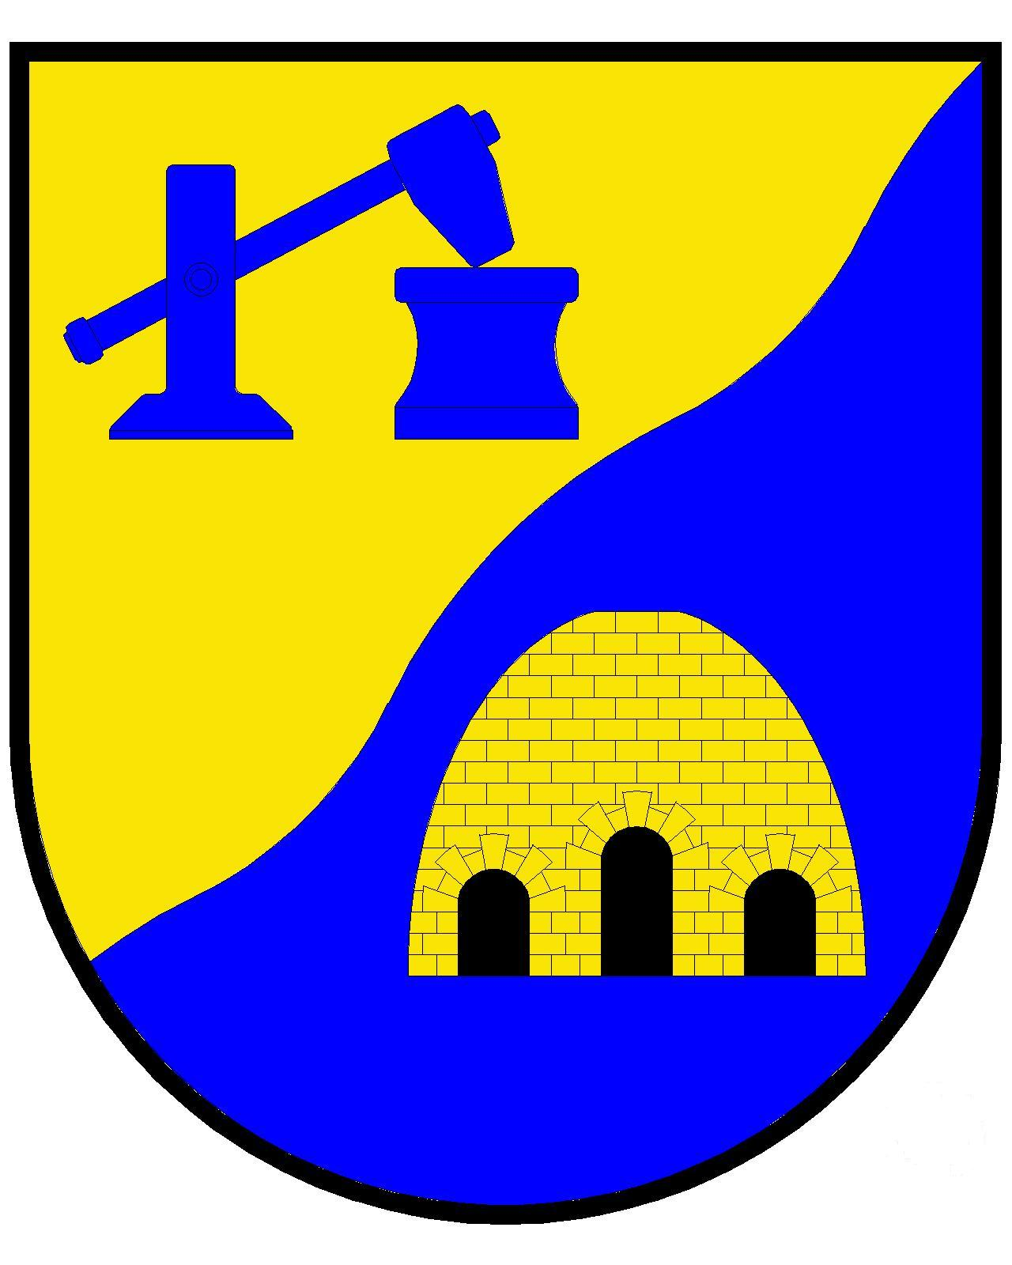
Obec Mokrovraty
Mokrovraty 92
262 03 Nový Knín
IČ: 00242764, DIČ: CZ00242764
e-mail: poplatky@mokrovraty-obec.cz
Bankovní spojení: Česká spořitelna, a.s., číslo účtu: 521703369/0800

Vyúčtování poplatku z pobytu
podle Obecně závazné vyhlášky obce Mokrovraty č. 6/2024, o místním poplatku z pobytu

Účtované období: rok____________________ čtvrtletí (měsíc) _________________________

Název nebo jméno a příjmení plátce: _________________________________________________

Sídlo / místo pobytu: ______________________________________________________________

Místo poskytnutí pobytu: ___________________________________________________________

Vyúčtování poplatku: sazba poplatku činí 30 Kč za každý i započatý den pobytu s výjimkou dne
počátku pobytu.
Měsíc | Celkový počet ubytovaných osob | Počet ubytovaných osob podléhajících poplatku | Počet dnů | Počet využitých lůžek  (osoby x dny) | Sazba  Kč | Výsledný poplatek
 |  |  |  |  | 30
 |  |  |  |  | 30
 |  |  |  |  | 30
Celkem

Sestavil: _______________________________________________
V ________________________________ dne _________________

Potvrzuji, že všechny uvedené údaje v tomto vyúčtování jsou pravdivé a úplné.

Podpis (razítko): _______________________________

Vyplní Obecní úřad Mokrovraty:

Poplatek odveden dne _________________ ve výši___________ Kč, doklad __________________

